
责任编辑：金玉女
电 话：86-13521464166
传 真：86-010-85725030
编辑邮箱：jyn@chinaccm.com
地址：北京市朝阳区高碑店古家具一条街1616号（邮编：100124）



目 录

中华商务网甲醇周度报告 - 3 -
甲醇价格周对比及走势图 - 3 -
甲醇出厂价格周对比 - 3 -
甲醇市场价格对比 - 7 -
甲醇市场价格走势图 - 7 -
醋酸价格周对比及走势图 - 8 -
醋酸出厂价格对比 - 8 -
醋酸市场价格对比 - 9 -
醋酸市场价格走势图 - 9 -
甲醇港口库存及指数图 - 9 -
期货市场 - 11 -
开盘： - 11 -
收盘： - 11 -
中商网评 - 11 -
本周国内甲醇市场回顾及后市预测 - 11 -
本周国内冰醋酸市场回顾及后市预测 - 13 -
国际市场 - 14 -
甲醇：西北欧甲醇现货市场快报 - 14 -
甲醇：亚洲甲醇现货市场快报 - 14 -
甲醇：美国甲醇现货市场快报 - 14 -
甲醇：欧美亚市场收盘价 - 15 -
甲醇：欧美收盘价格走势图 - 16 -
甲醇：亚洲收盘价格走势图 - 17 -

中华商务网甲醇周度报告

甲醇价格周对比及走势图

甲醇出厂价格周对比
单位：元/吨
地区 | 生产厂家 | 2020/8/6 | 2020/7/30 | 均价涨跌 | 价格类型
东北 | 中煤龙化哈尔滨煤化工有限公司 | 0 | 0 | 0 | 出厂价
东北 | 大庆油田化工有限公司 | 1950 | 1950 | 0 | 出厂价
东北 | 通化化工股份有限公司 | 0 | 0 | 0 | 出厂价
东北 | 锦西天然气化工有限责任公司 | 1900 | 1900 | 0 | 出厂价
东北 | 黑龙江宝泰隆化工 | 1900 | 1900 | 0 | 出厂价
东北 | 黑龙江黑化集团有限公司 | 0 | 0 | 0 | 出厂价
华东 | 上海焦化有限公司 | 1560 | 1570 | -10 | 出厂价
华东 | 兖矿国宏化工 | 1560 | 1570 | -10 | 出厂价
华东 | 兖矿峄山化工有限公司 | 1560 | 1570 | -10 | 出厂价
华东 | 兖矿鲁南化肥厂 | 0 | 0 | 0 | 出厂价
华东 | 安徽三星化工有限责任公司 | 1540 | 1540 | 0 | 出厂价
华东 | 安徽临泉化工股份有限公司 | 1540 | 1540 | 0 | 出厂价
华东 | 安徽昊源化工有限责任公司 | 1610 | 1620 | -10 | 出厂价
华东 | 山东兖矿国际焦化有限公司 | 1560 | 1570 | -10 | 出厂价
华东 | 山东明水大化集团 | 0 | 0 | 0 | 出厂价
华东 | 山东润银生物化工 | 1650 | 1650 | 0 | 出厂价
华东 | 山东联盟化工股份有限公司 | 1650 | 1650 | 0 | 出厂价
华东 | 山东鲁西化工集团有限责任公司 | 0 | 0 | 0 | 出厂价
华东 | 新能凤凰(滕州)能源公司 | 1610 | 1630 | -20 | 出厂价
华东 | 江苏恒盛化肥有限公司 | 1630 | 1630 | 0 | 出厂价
华东 | 江苏润丰生化有限公司 | 0 | 0 | 0 | 出厂价
华东 | 浙江晋巨化工有限公司 | 0 | 0 | 0 | 出厂价
华东 | 腾州盛隆煤焦化有限责任公司 | 1560 | 1580 | -20 | 出厂价
华中 | 永煤集团濮阳龙宇化工有限责任公司 | 0 | 0 | 0 | 出厂价
华中 | 河南中原大化 | 1550 | 1550 | 0 | 出厂价
华中 | 河南大通化工股份有限公司 | 0 | 0 | 0 | 出厂价
华中 | 河南延化化工有限公司 | 0 | 0 | 0 | 出厂价
华中 | 河南心连心化工有限公司 | 0 | 0 | 0 | 出厂价
华中 | 河南晋开集团武陟绿宇化工有限公司 | 0 | 0 | 0 | 出厂价
华中 | 河南永城龙宇煤化工 | 0 | 0 | 0 | 出厂价
华中 | 河南煤气(集团)义马气化厂 | 1550 | 1550 | 0 | 出厂价
华中 | 河南省卫辉市豫北化工有限公司 | 1550 | 1550 | 0 | 出厂价
华中 | 河南省骏马化工集团有限公司 | 0 | 0 | 0 | 出厂价
华中 | 河南蓝天集团 | 0 | 0 | 0 | 出厂价
华中 | 河南鹤璧宝马化肥厂 | 0 | 0 | 0 | 出厂价
华中 | 湖北三宁化工股份有限公司 | 1650 | 1620 | 30 | 出厂价
华中 | 湖北宜化集团有限责任公司 | 0 | 0 | 0 | 出厂价
华中 | 湖北当阳市华强化工有限公司 | 1650 | 1620 | 30 | 出厂价
华中 | 湖南宜化化工有限责任公司 | 0 | 0 | 0 | 出厂价
华北 | 丰喜肥业(集团)股份有限公司 | 1530 | 1580 | -50 | 出厂价
华北 | 大同煤矿集团大优化工有限责任公司 | 1360 | 1360 | 0 | 出厂价
华北 | 山西兰花清洁能源 | 1400 | 1370 | 30 | 出厂价
华北 | 山西天泽煤化工股份有限公司 | 1420 | 1410 | 10 | 出厂价
华北 | 山西建滔万鑫达 | 1410 | 1390 | 20 | 出厂价
华北 | 山西晋丰煤化工有限责任公司 | 1420 | 1410 | 10 | 出厂价
华北 | 山西焦化股份 | 1420 | 1400 | 20 | 出厂价
华北 | 山西长冶建滔潞宝 | 1460 | 1450 | 10 | 出厂价
华北 | 河北唐山中润化工 | 1520 | 1500 | 20 | 出厂价
华北 | 河北旭阳焦化有限公司 | 1570 | 1540 | 30 | 出厂价
华北 | 河北正元化工集团 | 0 | 0 | 0 | 出厂价
华北 | 河北金源化工股份有限公司 | 0 | 0 | 0 | 出厂价
华北 | 河北金石化肥集团有限责任公司 | 0 | 0 | 0 | 出厂价
华北 | 霍州市化学工业有限责任公司 | 0 | 0 | 0 | 出厂价
华南 | 中海石油建滔化工有限公司 | 1660 | 1665 | -5 | 出厂价
华南 | 福建省顺昌富宝实业有限公司 | 2550 | 2550 | 0 | 出厂价
西北 | 兖州煤业榆林能化有限公司 | 1260 | 1430 | -170 | 出厂价
西北 | 内蒙古博源联合化工有限公司 | 0 | 0 | 0 | 出厂价
西北 | 内蒙古庆华集团庆华物流 | 1290 | 1290 | 0 | 出厂价
西北 | 内蒙古苏里格天然气化工股份有限公司 | 0 | 0 | 0 | 出厂价
西北 | 内蒙新奥能源化工有限公司 | 1270 | 1270 | 0 | 出厂价
西北 | 宁夏宝丰能源集团有限公司 | 0 | 0 | 0 | 出厂价
西北 | 巴州东辰工贸有限公司 | 0 | 0 | 0 | 出厂价
西北 | 陕西榆林天然气化工有限责任公司 | 0 | 0 | 0 | 出厂价
西北 | 陕西渭河煤化工集团有限责任公司 | 0 | 0 | 0 | 出厂价
西北 | 陕西神木化学工业有限公司 | 1350 | 1350 | 0 | 出厂价
西北 | 陕西黑猫焦化 | 1430 | 1430 | 0 | 出厂价
西北 | 青海格尔木 | 0 | 0 | 0 | 出厂价
西南 | 中国石化四川维尼纶厂 | 1550 | 1550 | 0 | 出厂价
西南 | 云南云峰化学工业公司 | 1770 | 1700 | 70 | 出厂价
西南 | 云南云维集团有限公司 | 1770 | 1700 | 70 | 出厂价
西南 | 四川江油市胜峰天然气化工厂 | 0 | 0 | 0 | 出厂价
西南 | 四川泸天化股份有限公司 | 0 | 0 | 0 | 出厂价
西南 | 建滔天然气化工(重庆)有限公司 | 0 | 0 | 0 | 出厂价
西南 | 柳州化工股份有限公司 | 1770 | 1700 | 70 | 出厂价
西南 | 贵州兴化公司 | 0 | 0 | 0 | 出厂价

甲醇市场价格对比

单位：元/吨
产品名称 | 地区 | 省份 | 2020/8/6 | 2020/7/30 | 均价涨跌 | 价格类型 | 价格说明
甲醇 | 东北 |  | 1650 | 1650 | 0 | 市场价
甲醇 | 华东 | 山东 | 1605 | 1610 | -5 | 市场价
甲醇 | 华东 | 江苏 | 1605 | 1620 | -15 | 市场价
甲醇 | 华东 | 江苏 | 1617.5 | 1625 | -7.5 | 市场价 | 港口出罐
甲醇 | 华东 | 浙江 | 1675 | 1715 | -40 | 市场价
甲醇 | 华东 | 浙江 | 1675 | 1715 | -40 | 市场价 | 港口出罐
甲醇 | 华中 |  | 1455 | 1430 | 25 | 市场价
甲醇 | 华北 | 山西 | 1400 | 1375 | 25 | 市场价
甲醇 | 华北 | 河北 | 1490 | 1465 | 25 | 市场价
甲醇 | 华南 |  | 1640 | 1650 | -10 | 市场价 | 国产送到
甲醇 | 华南 |  | 1640 | 1650 | -10 | 市场价 | 港口出罐
甲醇 | 西北 |  | 1055 | 1100 | -45 | 市场价
甲醇 | 西南 | 云南 | 1770 | 1700 | 70 | 市场价
甲醇 | 西南 | 四川 | 1550 | 1550 | 0 | 市场价

甲醇市场价格走势图

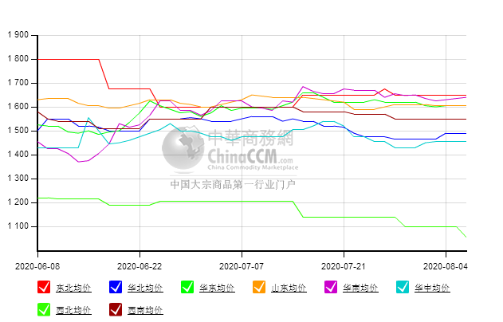

醋酸价格周对比及走势图

醋酸出厂价格对比
单位：元/吨
产品名称 | 地区 | 省份 | 生产厂家 | 2020/8/6 | 2020/7/30 | 均价涨跌 | 价格类型
醋酸 | 华东 | 上海 | 上海吴泾化工有限公司 | 2700 | 2700 | 0 | 出厂价
醋酸 | 华东 | 山东 | 华鲁恒升 | 2650 | 2650 | 0 | 出厂价
醋酸 | 华东 | 山东 | 山东兖矿国泰集团 | 2530 | 2650 | -120 | 出厂价
醋酸 | 华东 | 江苏 | 江苏索普(集团)有限公司 | 2600 | 2800 | -200 | 出厂价
醋酸 | 华中 | 河南 | 河南驻马店顺达化工 | 2280 | 2400 | -120 | 出厂价
醋酸 | 华北 | 河北 | 河北建涛忠信化工有限公司 | 2600 | 2650 | -50 | 出厂价

醋酸市场价格对比
单位：元/吨
产品名称 | 地区 | 省份 | 2020/8/6 | 2020/7/30 | 均价涨跌 | 价格类型
醋酸 | 华东 |  | 2515 | 2625 | -110 | 市场价
醋酸 | 华东 | 山东 | 2440 | 2550 | -110 | 市场价
醋酸 | 华东 | 江苏 | 2450 | 2550 | -100 | 市场价
醋酸 | 华东 | 浙江 | 2600 | 2700 | -100 | 市场价
醋酸 | 华北 |  | 2525 | 2625 | -100 | 市场价
醋酸 | 华南 |  | 2650 | 2650 | 0 | 市场价

醋酸市场价格走势图
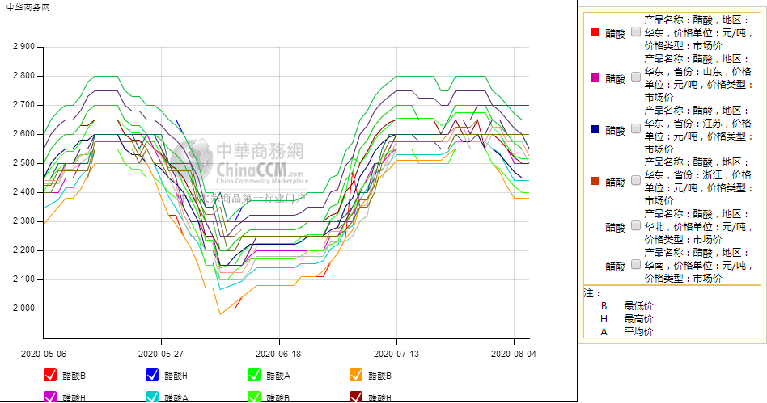

甲醇港口库存及指数图
单位：万吨
区域 | 7月30日 | 7月23日
张家港 | 12.7 | 13.8
太仓 | 25.6 | 26.4
常州 | 2.6 | 2.7
南通 | 2.7 | 2.6
江阴 | 2.7 | 2.7
其他 | 35.6 | 34.3
浙江（宁波+嘉兴） | 17.9 | 17.4
华东总量 | 99.8 | 99.9
广东 | 15.1 | 12.7
福建 | 4.1 | 5.3
港口总库存 | 119 | 117.9

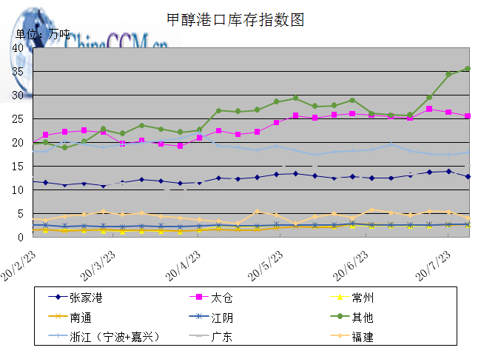

期货市场

开盘：
甲醇期货开盘：2020年8月6日（星期四）郑州商品交易所甲醇期货主力合约MA2009开盘1706，截稿前新价1689，成交45万余手。

收盘：
甲醇期货收盘：2020年8月6日星期四，今日郑州商品交易所甲醇期货主力合约下跌，尾盘收阴。今日MA2009合约开盘于1706元/吨，最高价为1712元/吨，最低价为1678元/吨，尾盘收于1688元/吨，较上一交易日跌4，跌幅为0.24%，今日合约成交量为854992手，截止收盘MA2009合约持仓量为988947手，较上一交易日减少127637手。

中商网评

本周国内甲醇市场回顾及后市预测
中商网讯：本周，甲醇市场整体窄幅调整，心态一般。山东地区甲醇价格窄幅下调，下调幅度在10元/吨左右；华中地区甲醇市场局部上调，幅度在25元/吨左右；西南地区甲醇市场震荡运行；华北地区甲醇市场价格小幅上调10-30元/吨左右。本周西北地区甲醇价格涨跌互现，局部出货尚可，周内价格调整幅度在10-50元/吨。港口方面，本周甲醇期货弱势震荡为主，甲醇现货市场窄幅调整，价格调整10-40元/吨左右。整理来看，甲醇市场涨跌互现，整体变动幅度不大。
本周四国内各地区具体甲醇行情如下：

华东市场：

江苏：江苏常州、江阴等地甲醇部分报盘在1600-1610元/吨附近，盘面震荡，持货商有意稳价，交投气氛平淡。

安徽：安徽地区甲醇市场盘整，下游刚需接货，场内观望气氛不减，部分企业对外报盘在1530-1540元/吨左右。

浙江：浙江宁波港口主要一手商家表示，进口货出库报盘1670-1680元/吨，交投气氛稳定，部分持货商惜售。

山东：山东中东部出厂报价稳定在1650元/吨附近；东营、淄博等周边贸易商部分报价1480-1500元/附近，多参考招标价格。山东南部企业零售价在1560元/吨附近。临沂当地不带票送到部分1530-1540元/吨附近，物流货暂无，环保检查预计仍将持续，出货气氛一般。

华中市场：

河南：河南地区甲醇市场盘整，场内观望为主，部分企业出货在1430-1480元/吨左右；洛阳部分贸易商报盘1480-1500元/吨左右。

两湖：两湖地区甲醇市场盘整，业者观望为主，湖北企业主流商谈1580-1600左右；湖南地区部分贸易商报盘1720-1750左右。

东北市场：

东北地区甲醇市场盘整，黑龙江企业主流出货在1650元/吨左右，主要贸易商对辽宁送到1600-1650元/吨左右。

华北市场：

河北：河北甲醇市场变化不大，石家庄及周边企业出厂稳在1480-1500元/吨，用户刚需采购，工厂报盘谨慎守稳；唐山地区参考价格稳定在1520元/吨。

山西：山西地区甲醇市场平稳为主，当地主流在1360-1440元/吨：晋城主流稳定在1400-1410元/吨，出货一般；临汾在1360-1370元/吨的；长治零售1460元/吨，执行合同为主；运城稳定1370元/吨；大同本周最新1360元/吨。

华南市场：

广东：华南港口现货市场早间震荡整理，BP库和百安库进口货商谈集中在1630-1650元/吨，现货成交一般。

西南市场：

川渝：西南地区甲醇市场稳定，下游接货按需，业者观望为主，川渝部分企业报价在1450-1500元/吨；成都部分贸易商商谈1600-1620元/吨左右。

西北市场：

内蒙古：内蒙古地区北线价格集中在1250-1270元/吨，南线价格集中在1280-1320元/吨，交投气氛平淡。
陕北：陕北地区价格集中在1250-1350元/吨，关中集中在1360-1460元/吨，出货一般。

后市预测：
下游需求相对乏力，局部地区运输车辆难寻，整体下游接货积极性一般，加之国内甲醇供应量充裕，以及甲醇进口量及港口高库存压力不减，甲醇市场整体供需矛盾突出，但目前甲醇价格已处于低位区间，成本端支撑尚可，预计近期甲醇市场整体窄幅调整为主，后期应密切关注甲醇上下游装置开工情况、甲醇新增产能的运行情况，甲醇港口库存情况、原油及期货走势、运费水平及厂家库存情况等。

本周国内冰醋酸市场回顾及后市预测
本周醋酸价格走低，供应面虽新增检修厂家，但前期停车厂家逐渐复工，开工明显上探，各家库存持续累计，供应面现货明显宽松，出货一般化，下游接货刚需为主。供应方面：天碱7成荷运行推迟恢复；华鲁恒升醋酸装置今日重启；整体开工率与上周相比小涨4.68%，本周开工率为85.35%。

价格行情方面本周山东价格2440元/吨，较上周下跌110元；江苏价格2450元/吨，较上周下跌100元；浙江价格2600元/吨，较上周下跌100元；华北价格2525元/吨，较上周下跌100元；华南价格2650元/吨，较上周上涨0元。

后市预测：下周预计华鲁检修，下游仍旧刚需为主，整体价格预计仍旧消弱走势为主，时刻关注华鲁检修进程和下游需求情况。

国际市场

甲醇：西北欧甲醇现货市场快报

8月5日欧洲甲醇LC5-30价格上涨2.50欧元/吨，达到193欧元/吨FOB鹿特丹。从8月3日开始，现货市场维持上升趋势，减产的谈判仍在进行。消息人士称，拉丁美洲、中东和俄罗斯的甲醇产量较低，并补充称现货供应有限。一名消息人士称，欧洲各地甲醛行业的需求正在改善，买家的库存水平也在上升。该消息人士表示:“如果9月份市场回暖，产量将不得不增加。”他补充称，如果继续减产，9月份可能会出现供应紧张的迹象。另一位消息人士称，由于供需前景的不确定性，很难预测9月价格是否会上涨。

甲醇：亚洲甲醇现货市场快报

8月5日，由于贸易谈判清淡，印度甲醇市场保持稳定。贸易消息人士称，印度多数港口的格在17.75-18.50卢比/公斤，本周小幅上涨。一位消息人士补充称，当地价格在本周因报价稀少而走强，目前似乎已稳定在18卢比/公斤左右。该消息人士称，"我们预计未来几个月市场将保持区间波动，因库存水平充足。"印度部分地区季风延迟到来，使得下游需求维持稳定。贸易消息人士称，甲醇下游MTBE价格暴跌抑制了甲醇的生产和供应，但并未明显影响甲醇价格。在中国，8月5日有关以美元计价货物的谈判很清淡。8月5日沿海库存下降2.97%，至133万吨。贸易消息人士称，尽管这比一周前的137万吨库存有所改善，但下游需求依然低迷，卸货速度缓慢。

甲醇：美国甲醇现货市场快报

美国现货甲醇维持在8月5日的价格，特立尼达装置的供应中断继续增加价格支撑。未来几周，现货价格可能会进一步上涨，因为委内瑞拉的一个甲醇装置临时停车。8月现货甲醇价格为72美分/加仑FOB USG，市场上没有新的报价、交易或报价报告。9月现货甲醇的价格也维持在71美分/加仑FOB USG，与近月的价格相比仍有1美分/加仑的差价。西北欧的价格在当天有所上涨，8月5日价格为193欧元/吨。随着美国海湾地区价格保持稳定，阿姆斯特丹-鹿特丹-安特卫普中心地区价格上涨，这两个地区之间的地理差价收窄至- 3.26美分/加仑，为1.45美分/加仑。两个地区之间的收窄的负价差表明，美国向ARA地区出口目前正向更加经济的方向发展。

甲醇：欧美亚市场收盘价

日期 | 产品名称 | 价格类型 | 最低价 | 最高价 | 均价涨跌 | 价格单位
2020-08-05 | 甲醇 | CFR东南亚 | 229 | 231 | 0 | 美元/吨
2020-08-05 | 甲醇 | CFR中国 | 167 | 169 | 0 | 美元/吨
2020-08-05 | 甲醇 | FOB美国主港 | 71.75 | 72.25 | 0 | 美分/加仑
2020-08-05 | 甲醇 | FOB鹿特丹 | 192.5 | 193.5 | 2.5 | 欧元/吨
2020-08-05 | 甲醇 | 中国国内 | 1619 | 1621 | 2 | 元/吨

甲醇：欧美收盘价格走势图
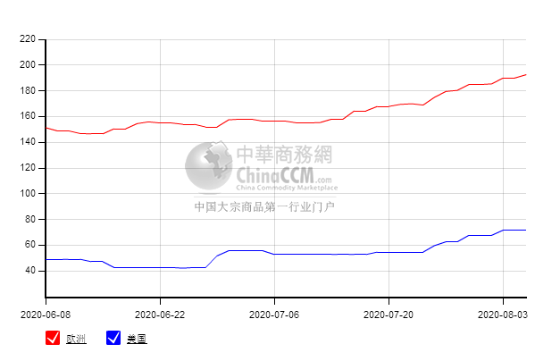

甲醇：亚洲收盘价格走势图
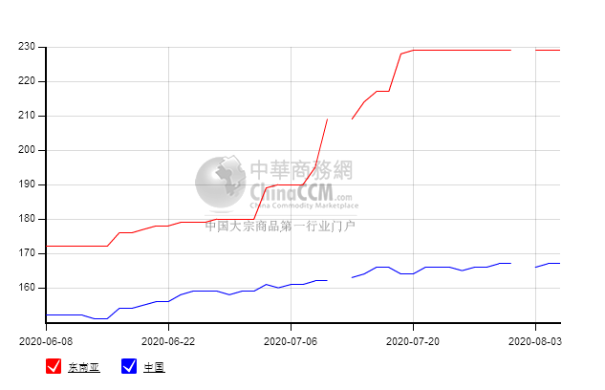

更多精彩敬请关注：中华商务网
返回本期目录

